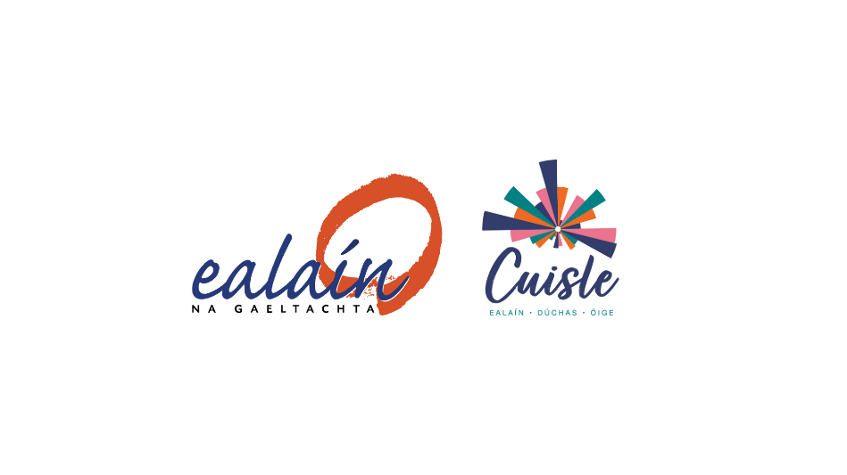
Oifig Ealaíon Chomhairle Chontae na Gaillimhe & Cuisle Ealaín na Gaeltachta
An Scéim Ealaíontóirí i Scoileanna Gaeltachta 2024
Foirm Iarratais do Scoileanna
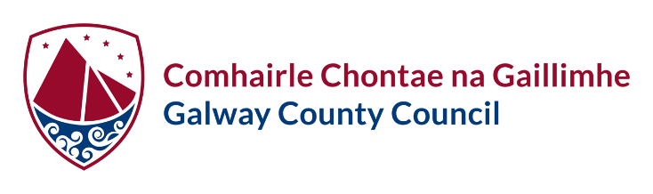

TREOIRLÍNTE

CUSPÓIRÍ NA SCÉIME EALAÍONTÓIRÍ I SCOILEANNA
Is é cuspóir na scéime seo ná taithí a thabhairt do scoileanna Gaeltachta i gContae na Gaillimhe - daltaí agus múinteoirí - ar bheith ag obair i gcomhar le healaíontóir gairmiúil ar thionscadal cruthaitheach thar thréimhse ama. Tá an scéim seo oscailte d’ealaíontóirí gairmiúla a bhíonn ag obair trí mheán na Gaeilge sna healaíona dúchasacha agus/nó sa drámaíocht. Is mar seo a shainmhínítear na healaíona dúchasacha: amhránaíocht ar an sean-nós, ceol traidisiúnta, damhsa ar an sean-nós, agus na healaíona béil (scéalaíocht, agallamh beirte, lúibíní). Roghnófar 2 ealaíontóir agus 2 scoil sa bhliain 2024.

Is é 4:00 i.n. Déardaoin, an 21 Márta 2024, an dáta deiridh a nglacfar le hiarratais.

TIONSCADAIL:
Is féidir leis an ealaíontóir, an scoil, na daltaí agus an múinteoir cinneadh a dhéanamh más maith leo go mbeadh toradh críochnaithe nó taispeántas den saothar ann ag deireadh an tionscadail.

CRITÉIR MHEASÚNAITHE:
- An leibhéal riachtanais chun taithí na scoile ar na healaíona a fhorbairt.
- An buntáiste a bheidh i gceist don scoil, do mhúinteoirí agus do dhaltaí.
- Gealltanas agus acmhainní atá ar fáil.
- Cloí le treoirlínte na Scéime Ealaíontóirí i Scoileanna Gaeltachta.

CÉ ATÁ INCHÁILITHE CHUN IARRATAS A DHÉANAMH?
Tá an scéim oscailte do bhunscoileanna agus d’iar-bhunscoileanna Gaeltachta i gContae na Gaillimhe.

CÉ NACH BHFUIL INCHÁILITHE CHUN IARRATAS A DHÉANAMH?
- Scoileanna nach bhfuil lonnaithe i nGaeltacht Chontae na Gaillimhe.
- Scoileanna a ghlac páirt sa Scéim Ealaíontóirí i Scoileanna sa bhliain 2023.
- Scoileanna a bhí ina Scoil Ildánach de chuid na Comhairle Ealaíon idir na blianta 2021 agus 2024.

TÁILLÍ AGUS ÍOCAÍOCHTAÍ
Eiseoidh Oifig Ealaíon Chomhairle Chontae na Gaillimhe íocaíochtaí go díreach chuig ealaíontóirí a n-éireoidh leo. Íocfar táille ealaíontóra €1,800 in dhá thráthchuid: €900 ag tús an tionscadail agus €900 nuair a chuirfidh siad an tuarascáil deiridh isteach. Tá an táille ealaíontóra bunaithe ar 5 uair an chloig i leith am forbartha, 30 uair an chloig i leith am teagmhála agus 5 uair an chloig i leith am measúnaithe/doiciméadaithe. Beidh suas le €400 ar fáil le haghaidh speansais taistil a mbeidh admháil ag dul leo agus le haghaidh costais mhíleáiste. Más rud é go ndéanfar an tionscadal a leagan amach chun go mairfidh sé níos faide ná an 40 uair an chloig atá sonraithe, ba chóir don ealaíontóir íocaíocht bhreise a shocrú leis an scoil. Ní mór do scoileanna a n-éireoidh leo gach ábhar don tionscadal a fháil agus a sholáthar.
TRÁTHCHLÁR
Ní mór leas a bhaint as an maoiniú idir mí Bealtaine agus mí na Samhna 2024. Tá ar na healaíontóirí agus scoileanna a n-éireoidh leo an tionscadal a thabhairt chun críche, tuarascáil deiridh a chur ar aghaidh agus a gcuid íocaíochtaí deiridh a tharraingt anuas i mí na Samhna.

SANNADH NA nEALAÍONTÓIRÍ AGUS SCOILEANNA:
Nascfar ealaíontóir le scoil, bunaithe ar an taithí atá acu agus ar chomhréimsí ábhair spéise.

CUMHDACH:
- Ní mór don scoil socruithe a dhéanamh chun go ndéanfar grinnfhiosrúchán an Gharda Síochána ar an ealaíontóir.
- Ní mór don scoil Beartas um Chosaint Leanaí na scoile a roinnt leis an ealaíontóir sula gcuirfidh sé/sí tús leis an tionscadal.
- Ní mór don scoil a chinntiú go mbeidh múinteoir i láthair an t-am ar fad, fad a bheidh an t-ealaíontóir ag obair leis na daltaí sa scoil.
- Níor chóir féachaint ar an ealaíontóir mar mhúinteoir ionaid ach mar dhuine atá ag obair in éineacht leis an múinteoir chun tionscadal ealaíon a fhorbairt agus a chur i bhfeidhm leis an ngrúpa.
- Ní mór don scoil costais árachais a bhaineann leis an tionscadal a chlúdach. Ní mór litir shlánaíochta do Chomhairle Chontae na Gaillimhe ó d’árachóir a chur isteach má éiríonn le do scoil.
- Ní mór don scoil cead a fháil ó thuismitheoirí grianghraif agus píosa scannánaíochta a ghlacadh dá leanaí chun an tionscadal a dhoiciméadú.

D'IARRATAS A CHOMHLÁNÚ:
* Cinntigh go gcuirfidh tú gach cáipéisíocht tacaíochta ar fáil, ní bheidh iarratais neamhchomhlánaithe incháilithe.
* D’fhonn an measúnú a éascú, is fearr d'iarratas a chur ar aghaidh chugainn i bhfoirm chlóite. Murar féidir sin a dhéanamh, úsáid peann dubh agus scríobh i mBLOCLITREACHA.

D'IARRATAS A CHUR AR AGHAIDH:
Ní mór duit d'Fhoirm Iarratais chomhlánaithe agus shínithe, chomh maith leis an gcáipéisíocht tacaíochta ar fad, a chur ar aghaidh roimh an dáta deiridh a nglacfar le hiarratais. Ní ghlacfar le hiarratais a bheidh deireanach. Cuir d’iarratas ar aghaidh ar cheann amháin de na bealaí seo a leanas:
Ar ríomhphost chuig: artsoffice@galwaycoco.ie leis an líne ábhair: Iarratas ar Scéim Ealaíontóirí i Scoileanna Gaeltachta 2024 - (Cuir isteach d’ainm féin). Bíodh d’fhoirm iarratais chomhlánaithe agus an cháipéisíocht tacaíochta ar fad san áireamh in aon ríomhphost amháin.
Ar an bpost chuig: Scéim Ealaíontóirí i Scoileanna Gaeltachta, An Oifig Ealaíon, Áras an Chontae, Cnoc na Radharc, Gaillimh, H91 H6KX
De láimh chuig: An Deasc Seirbhísí do Chustaiméirí in Áras an Chontae nó inár gcuid oifigí i Centrepoint, Eastát Tionsclaíochta Lios Bán, le linn uaireanta oifige. Lasmuigh d'uaireanta oifige, is féidir leat an clúdach litreach dúnta ina bhfuil d'iarratas comhlánaithe a leagan isteach sa Bhosca Poist atá díreach taobh amuigh de dhoras tosaigh Áras an Chontae. Déanfar gach iarratas a gheofar sa Bhosca Poist nó de láimh a logáil ar iad a fháil.
Is é 4:00 p.m. Déardaoin, an 21 Márta 2024, an dáta deiridh a nglacfar le hiarratais.

D'Úsáid na hOifige Amháin:
An Dáta a bhFuarthas an tIarratas: _______________________________
Más incháilithe, An Uimh. Thag. a sannadh: ________________________
Incháilithe/Neamh-Incháilithe: ___________________________________
Má tá éirithe leis an iarratas, an deontas atá bronnta: ________________
CUID 1: Sonraí an Scoil
Ainm an Phríomhoide:
Ainm an Mhúinteora a bheidh páirteach sa tionscadal:
Ainm na Scoile:

Seoladh na Scoile:

Éirchód:
Ríomhphost:
Uimhir Theileafóin:

Láithreán Gréasáin nó Cuntas Meán Sóisialta:
Tá scoileanna atá lonnaithe i nGaeltacht Chontae na Gaillimhe incháilithe le hiarratas a dhéanamh. Dearbhaím go bhfuil scoil s’againne lonnaithe i nGaeltacht Chontae na Gaillimhe. | Dearbhaím ☐
An raibh do scoil riamh ina Scoil Ildánach de chuid na Comhairle Ealaíon? | Bhí☐  Ní raibh ☐
Ar oibrigh do scoil le healaíontóir tríd an Scéim Ealaíontóirí i Scoileanna roimhe seo? | D’oibrigh ☐  Níor oibrigh ☐
Rang nó bliainghrúpa a bheidh páirteach sa tionscadal:

Líon na ndaltaí:

Aoisraon na ndaltaí:

CUID 2: Togra

Do Scoil
Inis dúinn faoi do scoil: Tabhair achoimre ar na gníomhaíochtaí ealaíon atá mar chuid de do churaclam, na spásanna agus acmhainní atá ar fáil don tionscadal. (500 focal ar a mhéad)

Foirmeacha Ealaíne
Céard iad na foirmeacha ealaíne a bhfuil suim agat iontu don tionscadal seo?
Is féidir leat iad a roghnú ón liosta seo a leanas: amhránaíocht ar an sean-nós, ceol traidisiúnta, damhsa ar an sean-nós, drámaíocht nó na healaíona béil (scéalaíocht, agallamh beirte, lúibíní).. Liostaigh de réir do rogha.

Buntáiste don Scoil
Déan cur síos ar an gcaoi a mbeidh an Scéim Ealaíontóirí i Scoileanna ina buntáiste do do dhaltaí, múinteoirí agus scoil.
(250 focal ar a mhéad)

Taithí an Mhúinteora
Cé na scileanna agus an taithí sna healaíona atá ag an múinteoir a bheidh páirteach sa tionscadal? (100 focal ar a mhéad)

Réimsí Ábhair Spéise
Céard iad na hábhair nó gnéithe den churaclam ar mhaith leat a bheith san áireamh sa tionscadal seo? (100 focal ar a mhéad)

CUID 3: Dearbhú

Dearbhaím:
- Go bhfuil na Téarmaí & Coinníollacha a bhaineann leis an maoiniú seo léite agam agus go dtuigim iad agus go nglacaim leo.
- Deimhním go bhfuil an fhaisnéis ar fad atá san iarratas seo, agus aon fhaisnéis atá tugtha sa cháipéisíocht tacaíochta fíor agus cruinn.
- Tugaim toiliú do Chomhairle Chontae na Gaillimhe mo chuid faisnéise a phróiseáil agus a nochtadh chuig tríú páirtithe eile, más gá, chun críocha riaracháin maoinithe, measúnú tuairiscithe agus iniúchta, agus tugaim toiliú chomh maith do na páirtithe sin an fhaisnéis sin a nochtadh (ainm na heagraíochta atá ag déanamh iarratais, méid an deontais a ceadaíodh, sonraí maidir leis an bhféile/imeacht a maoiníodh) chun margaíocht a dhéanamh ar an maoiniú seo agus é a chur chun cinn.
- Tuigim gur próiseas iomaíoch é seo agus aontaím glacadh leis an gcinneadh deiridh a dhéanfar nuair a bheidh measúnú déanta ar m'iarratas.
- Má éiríonn linn, tá ár scoil tiomanta tacú leis an ealaíontóir a shanntar, na daltaí agus na múinteoirí a bhfuil baint acu leis an tionscadal.

Ní mór don iarratasóir an Dearbhú seo a shíniú:

Ainm an Phríomhoide (i mbloclitreacha):
Sínithe ag:
Dáta:

Seicliosta don Scéim Ealaíontóirí I Scoileanna Gaeltachta

Ní mór duit d'Fhoirm Iarratais chomhlánaithe agus shínithe, chomh maith leis an gcáipéisíocht tacaíochta ar fad, a chur ar aghaidh roimh an dáta deiridh a nglacfar le hiarratais, is é sin 4:00 i.n. Déardaoin, an 21 Márta 2024. |  |  |  | ☐
Chun iarratas iomlán a chur ar aghaidh, bíodh a leanas san áireamh:

Foirm iarratais shínithe agus chomhlánaithe. |  |  |  | ☐
Measfar iarratais neamhiomlána a bheith neamh-incháilithe.

 | Breis eolais:  An Oifig Ealaíon,  An Rannóg Forbartha Eacnamaíochta, Tuaithe & Pobail,  Comhairle Chontae na Gaillimhe  Áras an Chontae,  Cnoc na Radharc,  Gaillimh.  H91 H6KX | Further information:  Arts Office,  Economic, Rural & Community Development Department  Galway County Council  County Hall  Prospect Hill  Galway.  H91 H6KX | T. (091) 509012  artsoffice@galwaycoco.ie  www.gaillimh.ie  www.galway.ie

